第一章 基本概念
1,设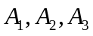是三个事件，则这三个事件中至少有两个发生的事件是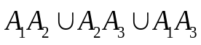。
2，设……是n个事件，则：(德摩根公式)
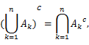
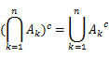
3，三个人独立地去破译一份密码，已知各人能译出的概率分别为1/5，1/3，1/4，求三人中至少有一个人能将此密码译出的概率。
解：设事件A、B、C分别为三人破解密码，三人中至少有一个人能破解的逆事件为三人中无人能 破解，则P(A)=1/5，P(B)=1/3，P(C)=1/4，且互相独立。
4，将3封信任意投到四个信箱中去，求下列事件的概率
（1）只有两个信箱有信的概率。（2）一个信箱最多只有1封信的概率 （3）前两个信箱没有信的概率。
解：把3封信投到4个信箱中一共有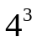种做法
- 即选两个信箱投信，且每个信箱都有信，则：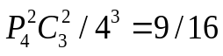
- 即选3个信箱进行全排列，则：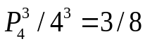
- 即把信投在后两个信箱中或任意一个，则：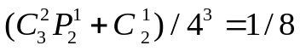
- 5盒子中有10个小球，其中6个黑色的，4个白色的，先后从中各取一球（不放回），已知第二次取出的是黑球，求第一次取到白球的概率。
解：设“第一次取到白球”为事件A，“第二次取到黑球”为事件B，则P(A) = 2/5；P(B) = ， 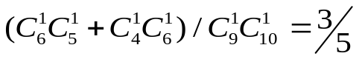，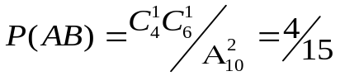， 所以P(A|B) = 4/9
第二章 随机变量及其分布
1，设离散型随机变量的概率分布为 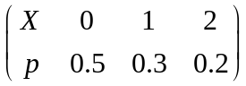，其分布函数为，则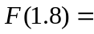0.8。
2，设离散型随机变量X的分布函数为F(x),则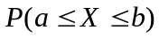=F(b)-F(a-0).
连续型：F(b)-F(a)
3，某电子元件的寿命（小时）服从参数为100的指数分布，求：
（1）元件寿命至少在200小时的概率
（2）将3只这种元件连接成为一个系统，且至少2只元件失效时系统失效，又设3只元件工作相互独立，求系统的寿命至少为200小时的概率。
解：
- 设Y为3只元件的寿命至少为200小时的个数，则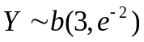，所以
4，已知离散型随机变量的概率分布为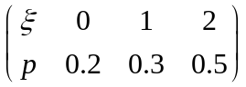，求的分布函数。
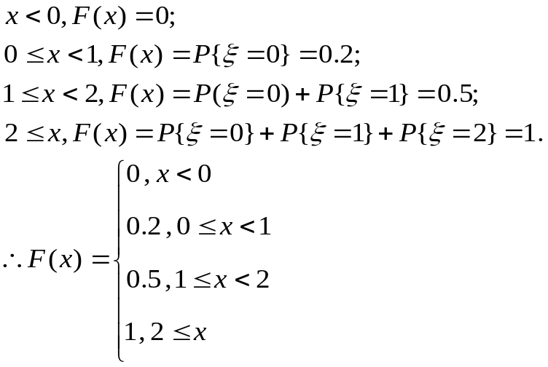
5，设随机变量的分布函数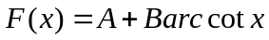，则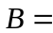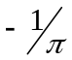.
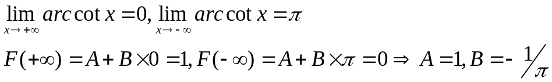
6，已知在正常情况下，学生的考试成绩服从正态分布，如果已知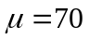，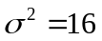，求某学生考试成绩在60到80分之间的概率。
解：
7，已知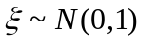，则P（-0.5<2ξ+1<0.5）=______
8，一电话总机每分钟收到呼唤的次数X~π（4），求：
（1），某一分钟恰有八分钟呼唤的概率；
（2），某一分钟呼唤次数大于3次的概率。
9,设随机变量X~U（0,1）.求：
(1),求Y=的概率密度；
(2),求Y=-2lnX的概率密度。
第三章 多维随机变量及其分布
1.甲，乙两人独立地射击，甲射中的概率为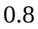，乙射中的概率为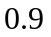，甲共射3次，乙射两次，则甲，乙射中次数的联合概率分布、边缘概率分布为 。

X
Y | 0 | 1 | 2 | 3
0 | 0.00008 | 0.00096 | 0.00384 | 0.00512 | 0.01
1 | 0.00144 | 0.01728 | 0.06912 | 0.09216 | 0.18
2 | 0.00648 | 0.07776 | 0.31104 | 0.41472 | 0.81
 | 0.008 | 0.096 | 0.384 | 0.512 | 1
- 已知二维随机变量的概率密度函数为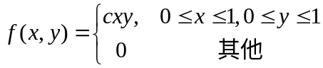，试求（1）（2）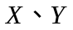是否独立？
解：（1）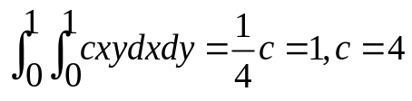
（2）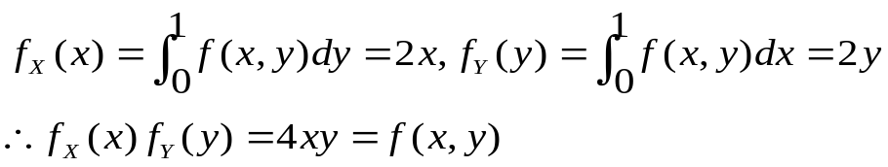
3，二维随机变量联合分布函数为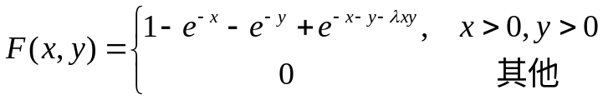，则边缘分布函数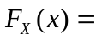为 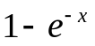 。
4，设G是平面上的有界区域，其面积为A，若二维随机变量（X,Y）具有概率密度
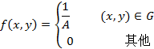
则称二维随机变量（X,Y）在G上服从均匀分布，现设二维随机变量（X,Y）在圆域G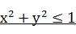上服从均匀分布,求条件概率密度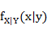
5,已知二元随机变量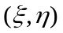的联合概率分布如下表，判断随机变量之间是否独立？
 | -1 | 0 | 1
0 | 3/16 | 3/16 | 3/8
1 | 1/16 | 1/16 | 1/8

6,求证服从二维正态分布的随机变量（X，Y）相互独立的充要条件是相关系数ρ=0.
7，设随机变量X,Y相互独立且满足同一分布，它们的概率密度均为
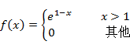
求：
- Z=X+Y的概率密度；
- Z=X/Y的概率密度；
- Z=XY的概率密度；
- Z=max{X,Y}的概率密度；
- Z=min{X,Y}的概率密度。
第四章 随机变量的数字特征
1，某人射击一次，击中的概率是，则5次射击中平均击中次数为_4_ 。
- 用人工织布机所织布批上的平均疵点数（满足泊松分布）为2，则这种布批上疵点数的概率分布为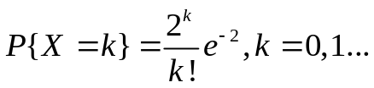 。
3，设随机变量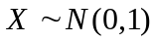、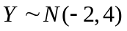相互独立，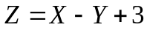，则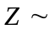 N（5，5）.
4，共10件产品，其中6件正品，从中一次任取3件 ，求（1）3件中的次品数的概率分布 （2）3件中的次品数的数学期望 （3）3件中的次品数的方差。
解：以题得，有4件次品,从中任取3件有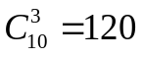种
- 设X表示3件中的次品数，则X=0，1，2，3，所以：
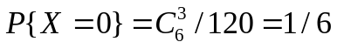，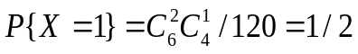，
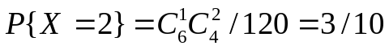，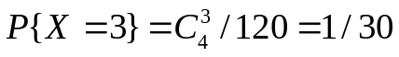
X | 0 | 1 | 2 | 3
P | 1/6 | 1/2 | 3/10 | 1/30

- E(X)=0×1/6＋1×1/2＋2×3/10＋3×1/30=6/5
- D(X)=14/25
5，已知连续型随机变量的概率密度为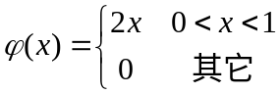，求的数学期望及方差。
解：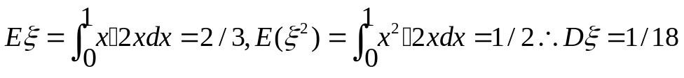
6，已知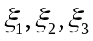是三个独立的随机变量，且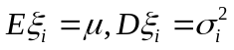（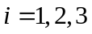），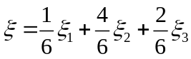，求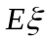，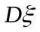。
7，设二维随机变量（X,Y）的概率密度为
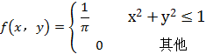
试证明X,Y是不相关的，但不是相互独立的。
8,记住E（X），D(X),Cov(X,Y),ρxy的线性性质~
9，记住n维正态分布的性质

第五章 大数定理及中心极限定理
1，一箱饮料100瓶，饮料的平均重量是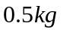，标准差是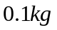，求一箱饮料重量不超过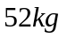的概率。
解：设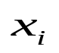表示第i瓶饮料的重量，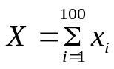，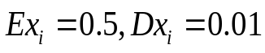依题得：
EX=100×0.5=50，DX=100×0.01=1
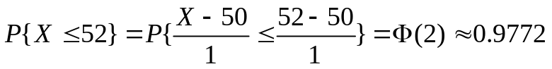
2，已知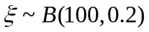，求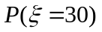，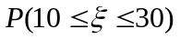。
解：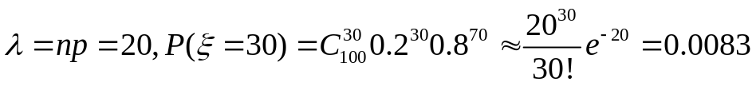
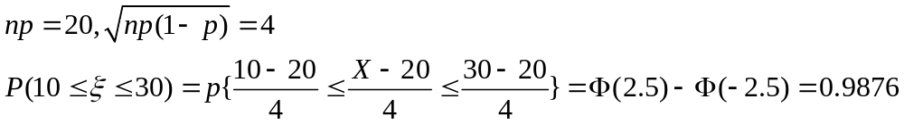

3，哈尔滨工业大学（威海）十公寓有200个学生宿舍，一宿舍拥有自行车辆数X的分布律为
X | 0 | 1 | 2
 | 0.5 | 0.4 | 0.1
问需要安排多少车位才能使每辆自行车都有一个车位的概率至少为0.95？

第六章 样本及抽样分布
1，设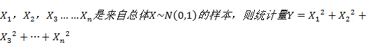服从分布_______________;若X,Z相互独立，且Z服从与Y相同类型且自由度为n的分布，则随机变量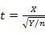服从分布_________________.若随机变量U,V均服从与Y相同类型的分布，且自由度分别为,则随机变量F=服从分布__________________________.
2，记住定理二三四
3，在总体N（52,6.3²）中随机抽签一个样本容量为36的样本，求样本均值落在区间（50.8,53.8）之间的概率。
4，在总体N（20,3）中随机抽签两个样本容量分别为10，15的独立样本，求它们样本均值的绝对值大于0.3的概率。

第七章 参数估计
1，①设是总体参数，是的估计量，如果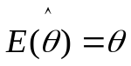 ，就说是的无偏估计量。
②设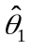与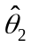是总体参数的估计量，如果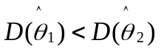，就说比是更有效的估计。
③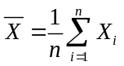是总体 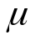的无偏估计，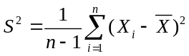是总体 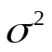的无偏估计。,

2，随机的取8个活塞环，测得它们的直径为（单位：mm）
74.001 | 74.005 | 74.003 | 74.001
74.000 | 73.998 | 74.006 | 74.002
试求总体均值μ及方差σ²的矩估计值，并计算样本方差s²
3，设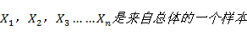，求下列各总体概率密度中待估参数的矩估计量和最大似然估计量。
- 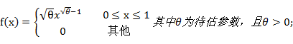
- P(X=x)=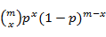,x=0,1,2……m,其中0<p<1,p为待估参数。
4，设从均值为μ，方差为σ²的总体中分别抽取容量为的两独立样本，,分别为两独立样本的均值。试证明：对于任意常数a,b(a+b=1),+b都是μ的无偏估计，并确定常数a,b使得D（Y）达到最小。
5，设某种清漆的9个样品，其干燥时间（单位：h）分别为
6.0 | 5.7 | 5.8 | 6.5 | 7.0 | 6.3 | 5.6 | 6.1 | 5.0
其干燥时间整体分布服从正态分布N（μ，σ²），求μ的置信水平为0.95的置信区间：
- 据以往经验，σ=0.6h；
- 若ρ未知。
6，已知打包机所打的包的重量服从正态分布，从中抽取了9包，称得它们的重量，计算得样本标准差S =0.3，求包的重量方差的双侧置信区间（置信度为0.95）。
解：依题得：方差的置信区间表示为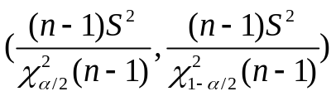，
又
得区间（0.041，0.330）

第八章 假设检验
看看书上的例题~~~

